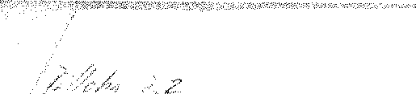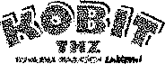

Seznam servisních středisek

Veřejná zakázka: Nákup CA5 20 2SR pro Město ČernoŠice Zadavatel: Město ČernoŠice, Riegrova 1209, 252 28 ČernoŠice, lč: 00241121

\* SERVISNÍ STŘEDISKO PRO NÁSTAVBU

o KOBlT-THZs.ro,

Továmi 123, 538 21 Slatiňany

\* SERVISNÍ středisko pro podvozek

Servisní síť autorizovaného výrobce podvozků SCANIA

Ve Slatíňanech dne 6,10,2018

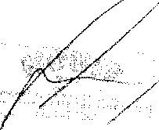

Radomír Jahelka, jednatel společnosti

podpis osoby oprávněně jednat jménem či za uchazeče



KOBIT-THZ s. r. o. Tovární 123

538 21 Slatiňany